Activités physiques
« Sport à l’école »

Unité d’apprentissage
Roller


PREAMBULE

Ce document est destiné à apporter une aide aux enseignants dans le cadre du dispositif « sport à l’école » mis en place en partenariat entre l’Éducation nationale et la Ville du Havre.

Il est présenté sous la forme d’une unité d’apprentissage correspondant à une période de pratique de 8 séances et comprenant :

- Une ou des situations globales pour entrer dans l’activité
- Une ou des situations de références pour évaluer
- Des situations organisées par objectifs pour apprendre et progresser.

Les enseignants concernés pourront ainsi intervenir en alternance avec l’éducateur sportif en charge de l’activité physique pratiquée par les élèves. Grâce à sa formation polyvalente, le maître de la classe possède les capacités de mettre en place les situations, d’observer les réponses des élèves, d’apporter les re-médiations nécessaires et de faire la liaison entre tous les apprentissages de l’école en proposant des activités pertinentes au regard du socle commun de connaissances, de compétences et de culture.

ROLLER
CM1

Présentation de l’activité
- Définition
Le Roller est une activité de roule et de glisse sur roulette, source d’instabilité qui implique une prise de risque
- Compétences spécifiques
Adapter ses déplacements à différents types d’environnement.
C’est la compétence prioritaire développée en roller. Les élèves évoluent en tenant compte des contraintes de l’espace, du déplacement des autres.
- Compétences générales

Organisation
- Durée du cycle
Cycle de 8 séances.

- Conditions de pratique
« Les équipements de protection (tête, mains, poignets, coudes, genoux , cheville) sont obligatoires…. » (BO n°7 du 23/09/1999 hors série).
  - Prévoir des équipements individuels de sécurité, même pour une pratique dans l’enceinte de l’école
  - Vérifier qu’il n’y ait pas d’élément dangereux (coins de radiateur, angles de banc, sol inégal avec racines d’arbre…), en cas de mauvais temps annuler la séance (risques accrus de glissades).

Préalables sécuritaires
Apprendre à s’équiper, à tomber et à se relever sont des préalables sécuritaires

Entrée dans l’activité en 3 temps
- Découverte de l’activité (1 séance)
- S’équiper (chausser les rollers et mettre les protections)
- Le mille-pattes
- Jeu du Loto
- Phase d’apprentissage (6 séances). Mise en place de situations pour progresser et apprendre

- Phase d’évaluation (1 séance)
- S’équiper (chausser les rollers et mettre les protections)
- Réalisation d’un parcours

Unité d’apprentissage.

A la fin de l’unité d’apprentissage, l’élève sera capable de réaliser un parcours d’actions divers en roller

Contenus d’enseignement

GLISSER | En avant ou en arrière, sur deux patins, sur un seul et en maintenant une posture équilibrée :  - A vitesse constante sur une ligne droite  - En slalomant  - En écartant et en rapprochant les patins //  - En se faisant tracter ou pousser, en s’accroupissant
SE PROPULSER | En avant ou en arrière, avec des prises de carres efficaces :  - Sur une ligne droite  - Sur une ligne courbe, en suivant une double boucle (le « 8 »)  - En pas de trottinette (un pied propulse)  - Cheval et charrette (attelage à 2)  - En patinant à 2 ou plus, en synchronisant les poussées  - En accélérant, en faisant varier sa vitesse (lent , rapide).
S’ARRETER | - Diminuer sa vitesse en glissade avant en frottant une partie du patin (butée : « avec butée » ou roues : « en T »)  - Diminuer sa vitesse avant en « chasse-neige »  - S’arrêter en tournant sur soi-même
VIRER, SE RETOURNER | - Virer à droite et à gauche (1/4 ou ½ tour, boucle large ou réduite, slalom) avec patins //, patins en ligne, 1 seul patin, en croisant les patins  - Se retourner de l’avant à l’arrière (pivot) ou inversement (1/2 tour) en maintenant sa vitesse et en conservant son équilibre
SAUTER | De deux patins sur deux patins, de deux patins sur un patin, d’un patin sur l’autre, d’un patin sur le même :  - Bondir pour franchir une zone plus ou moins longue ou haute

Postures et gestuelles étudiées au cours du cycle

Position fondamentale de glisse | - Alignement casque/genoux/patins ;  - Gainage du bassin, position semi – fléchie ;  - Roulement sur la partie médiane des roues, écartement largeur du bassin
Chutes avant et latérales | - Passage en position ventrale, appui solide sur genou avant.
Freinages | - Avec butée passage progressif  - Chasse-neige du poids du corps ;  - En T sur les appuis freins ;  - En rotation.
Virages | - Courts ou longs  - Sur 1 seul patin ou les deux ;  - Avec ou sans déclenchement des épaules, regard orienté vers l’intérieur, poids du corps patin intérieur.
Marche arrière (sous réserve) | - Maintien de la position fondamentale ;  - Poussée longue alternativement, en carre interne.
Croisés avant | - Placement des bras, épaules tournées vers l’intérieur du cercle, poussée complète du patin arrière.
Retournements (sous réserve) | - Pivotement avant/arrière : placement des épaules, flexion extension pour allègement des appuis ;  - ½ tour arrière/avant : passage du poids du corps sur le patin d’appui, puis pose du patin libre dans l’axe du déplacement avant.
Sauts (sous réserve) | - Impulsion/réception contrôlées à partir d’un ou deux appuis.
Figures de style (sous réserve) | - « fente avant » : pointe arrière+talon avant ;  - « la petite voiture » : assis sur talon arrière + jambe avant tendue.

Niveaux caractéristiques et situations d’apprentissages

 | Niveau 1  Le « piétineur » | Niveau 2  Le « rouleur » | Niveau 3  Le « patineur »
Il se déplace | Il marche en glissant  - Petits pas vers l’avant, pas de prise de carres, en recherche constante d’équilibre sur les deux patins.  - Allure faible voire impossibilité d’avancer  - Regard fixé au sol.  - Situation 1  - Situation 2 | Il glisse  - Début de propulsion latérale avec bref transfert d’appuis ;  - Il peut s’accroupir ;  - Il profite de l’élan de glisse ;  - Les genoux restent en dedans et corps raide ;  - Regard horizontal.  - Situation 1  - Situation 2 | Il se propulse  - Propulsion cadencée et fluide ;  - Il peut glisser longtemps sur un appui ;  - Bras en opposition à la poussée ;  - Corps gainé et haut du corps relâché ;  - La poussée est ample et possibilité d’augmenter la cadence avec participation des bras ;  - Le regard est libéré pour autre chose.  - Situation 1  - Situation 2
Il se dirige | Tout changement de direction produit du déséquilibre.  La ligne droite est dominante, les virages sont larges et les piétinements multiples  - Situation 3  - Situation 4  - Situation 5  - Situation 7  - Situation 8 | Il maîtrise les faibles changements de direction.  Les virages lents ou à faibles courbures ne sont plus subis (slaloms ou boucles larges)  - Situation 3  - Situation 4  - Situation 5  - Situation 7  - Situation 8 | Il provoque les changements de direction (slaloms rapides, pivots d’avant/arrière) sans perte de vitesse, avec poussées latérales enchaînées (croisées)  - Situation 3  - Situation 4  - Situation 5  - Situation 6  - Situation 7  - Situation 8  - (Situation 12 en option)
Il s’arrête | Arrêts « balustrades » ou attente passive de la fin de l’élan.  - Chutes fréquentes au moment du freinage.  - Situation 9  - Situation 10 | Arrêt technique  - Avec la butée, en T, en rotation ;  - Il est capable à faible allure de s’arrêter progressivement dans une zone.  - Situation 9  - Situation 10 | Arrêt d’urgence  - S’arrête net en tournant sur lui-même (1/2 cercle) ;  - Est capable de réussir tout autre arrêt « technique » à vive allure.  - Situation 9  - Situation 10

Unité d’apprentissage

Situations globales pour entrer dans l’activité | Situations de référence pour savoir où on en est | Situations organisées par objectifs, groupes de besoin, ateliers pour progresser et apprendre | Situation de référence pour évaluer les progrès
- S’équiper (chausser les rollers et mettre les protections).  - Le mille-pattes  - Jeu du Loto | - Jeu du Loto  - Parcours (S11) | Niveau 1 :  - S1, S2, S3, S4, S5, S7, S8, S9, S10  Niveau 2 :  - S1, S2, S3, S4, S5, S7, S8, S9, S10  Niveau 3 :  - S1, S2, S3, S4, S5, S6, S7, S8, S9, S10  - (en option S12) | - S’équiper (chausser les rollers et mettre les protections).  - Réalisation d’un parcours pour évaluer 3 fondamentaux du roller (se déplacer, se diriger, s’arrêter). (S11)

N.B :
Toutes les situations peuvent être adaptées selon le niveau des patineurs à répartir idéalement par groupe de niveau
Entrée dans l’activité : Apprendre à s’équiper

- Composition d’un roller

chausson
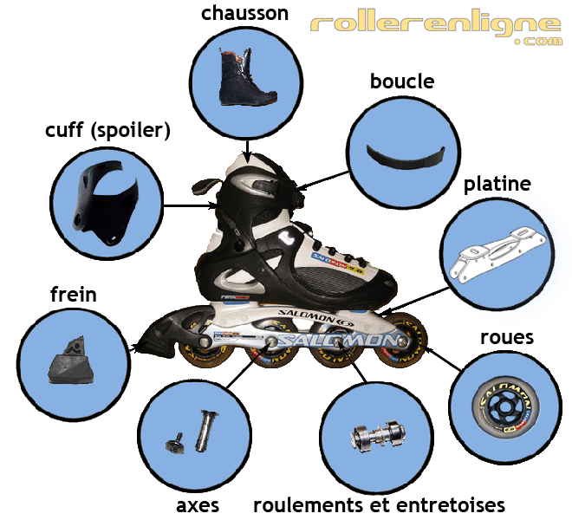

Un roller se compose principalement des parties suivantes :

- le chausson : cet élément détermine en grande partie le confort du pied dans le roller. Selon les paires, cette partie est fixe ou amovible.

- la boucle : cette pièce consiste en une languette crantée afin de serrer le patin et d’assurer un bon maintien du pied.

- la platine : il s’agit de la partie du roller qui transmet la poussée du pied au sol. Elle fait le lien entre la chaussure (appelée boot également) et les roues. Elles sont de différentes tailles selon le type de patinage (platine courte pour le slalom ou le hockey, longue pour la randonnée)

- les roues : elles sont en contact direct avec le sol et servent à la fois d’appui, de propulseur ou de frein selon les circonstances. L’usure des roues dépend à la fois du type de patinage, de freinage ainsi que du sol. La taille et la dureté sont généralement indiquées sur la roue. Comme pour les platines la dimension varie selon la discipline pratiquée (roues de 80 mm pour le slalom, 90 à 100 mm pour la randonnée etc..).

- les roulements et entretoises : ils permettent aux roues de tourner et ainsi d’avancer.

- les axes : leur rôle est de fixer les roues dans la platine.

- le frein : sur les rollers en ligne il est situé à l’arrière de la dernière roue, généralement à droite. Amovible et réglable, il sert à ralentir la course jusqu’à l’arrêt complet du patineur.

- le cuff / spoiler : il assure le maintien de la cheville.

  - Les protections

Elles sont indispensables pour tous les enfants et toutes les personnes débutant le roller.

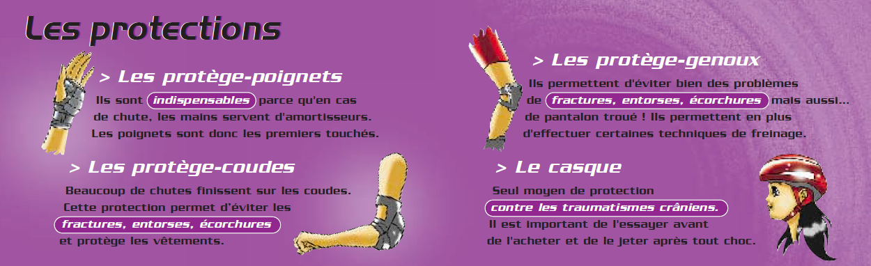

N.B : pour les protections poignets, la partie dure doit être placée sur la paume de la main. R = protection à placer à droite, L = protection à placer à gauche

Entrée dans l’activité : Le mille-pattes

Objectifs :
- Se déplacer.
- Adapter son allure à l’environnement.

Dispositif :
- Mise en place de 2 groupes de niveaux si possible.
Déplacements libres (ou avec passages imposés sous une barre par exemple) en file indienne. Chacun suivant la personne qui le précède (sans se tenir).

Consignes :
- Ne pas doubler.
- Respecter une distance de sécurité.

Critères de réussite :
- Ne pas tomber.
- Ne pas toucher la personne devant soi.
Entrée dans l’activité : Le jeu du loto

Objectifs :
- Se déplacer .
- Se propulser.
- Se diriger.
- S’arrêter.
- Se relever.
- Prendre l’information autour de soi.

Dispositif :
- Pas de matériel nécessaire

Consignes :
- Les enfants roulent dans toute la salle en attendant les consignes de l’intervenant :
- 0 : rouler.
- 1 : freiner
- 2 : demi-tour.
- 3 : se mettre au sol.
- 4 : s’accroupir

Variations :
- Ajouter des numéros et des consignes selon le niveau des patineurs (exemple : 5 = sauter, 6 = taper dans la main des autres etc).

Critères de réussite :
- Réussir à se diriger sans percuter les autres patineurs.
- Réussir à s’arrêter.

Selon le temps restant en fin de séance possibilité de faire des jeux simples :

- Balle assise (cf situation 9).
- 1,2,3 Soleil (cf situation 11).
S1 : L’autoroute et les lignes droites

Objectifs :
- Se déplacer.
- Se propulser.

Dispositif :
- Pas de matériel nécessaire.

Consignes :
- Alignés les élèves partent au départ.
- Prise d’élan puis se laisser rouler pieds parallèles.
- Ralentir jusqu’à s’arrêter à la fin de l’espace délimité pour l’exercice (ligne, plot etc).

Variations :
- Réalisation de citrons en ligne droite après une prise d’élan.
- En arrière pour les plus débrouillards (directement en citron).

Critères de réussite :
- Réussir à avancer en poussant sur les jambes uniquement.

S2: les citrons

Objectifs :
- Se déplacer.
- Se propulser

Dispositif :
Matériel nécessaire : 4 cerceaux et 10 plots

X X X X X

X X X X X

Consignes :
- Passer pieds parallèles entre les plots.
- Pousser à partir de la position des pieds en canard (phase de propulsion).
- Écarter les jambes pour faire passer le cerceau entre les jambes.
- Ramener la pointe des pieds puis passer à nouveau pieds parallèles entre les plots.

Variations :
- En arrière pour les plus débrouillards.
- Face à face sur place par 2, un avance l’autre recule au même moment puis inversement.

Critères de réussite :
- Réussir à avancer en poussant sur les jambes uniquement (pas de prise d’élan).
- Réussir à reculer.

S3 : slalom

Objectifs :
- Se déplacer.
- Se propulser.
- Se diriger.

Dispositif :
- Matériel nécessaire : 12 à 16 coupelles

X X X

X X X
X

X X X

X X

Consignes :
- Se diriger pour rouler entre chaque paire de plots.

Variations :
- Possibilité de faire le parcours aller / retour.
- En arrière pour les plus débrouillards.
- Par deux sans dépasser afin d’adapter son allure.
- En relais puis en course selon la progression du groupe.

Critères de réussite :
- Réussir à avancer en poussant sur les jambes uniquement (pas de prise d’élan).
- Réussir à reculer.
S4 : Atelier virages

Objectifs :
- Se déplacer.
- Se propulser.
- Se diriger.

Dispositif :
- Matériel nécessaire : une vingtaine de coupelles

(Arrêt colonne B) X

X X

Colonne A X

X X X
X X
X X

X X

X X
X X
X
(Arrêt colonne A) X
X
X X

Colonne B

Consignes :
- 2 groupes d’enfants .
- Simultanément 1 enfant de chaque colonne s’élance.
- Groupe A les enfants circulent entre les plots pour faire un virage à droite.
- Groupe B les enfants circulent autour des plots pour faire un virage à gauche.

Variations :
- Possibilité d’effectuer les virages en course

Critères de réussite :
- Réussir à tourner dans le virage sans toucher les plots.
- Réussir à reculer

S5 : le grand 8

Objectifs :
- Se déplacer.
- Se diriger.
- Prendre des informations sur l’environnement autour de soi et adapter son allure selon cet environnement.

Dispositif :
- Possibilité de mettre en place plusieurs groupes selon les niveaux.

Consignes :
- Ne pas doubler.
- Respecter une distance de sécurité.
- Tourner en 8 autour des plots en se laissant rouler dans les virages et en prenant de la vitesse dans les diagonales.

Variations :
- Selon le niveau possibilité d’autoriser les dépassements (attention aux croisements nécessitant une prise d’informations plus importante).
- En arrière pour les plus débrouillards.

Critères de réussite :
- Ne pas tomber
- Ne pas toucher la personne devant soi

8 coupelles

X X

X X X X

X X
S6 : l’épervier

Objectifs :
- Se diriger.
- Esquiver.
- Prendre des informations sur l’environnement.
- S’arrêter.
- Patiner sans être attrapé.

Dispositif :
- Deux zones droites (2 x 4 plots), tracées à 20 ou 30 m l'une de l'autre, symbolisant les camps des éperviers. L'espace entre les lignes est le domaine du chasseur.
- Au début du jeu, les éperviers sont tous derrière la même ligne.
- Le chasseur est au milieu de son domaine.

Consignes :
- Le chasseur commence le jeu en disant la phrase "Épervier sortez !".
- Tous les éperviers doivent rejoindre le camp situé à l’opposé.
- Les éperviers touchés deviennent des chasseurs.
- Un épervier qui est rentré dans un camp, ne peut plus en ressortir avant que le chasseur donne le nouveau signal de jeu.
- Il n’est pas possible de revenir dans le camp d’où l’on vient de partir.

Critères de réussite :
- Être le dernier épervier pris. Dans ce cas, il devient le chasseur de la partie suivante.
- Ne pas tomber.
- Ne pas percuter d’autres patineurs

Comportements attendus :
- Pour le chasseur et les prisonniers :
- Patiner jusqu'à la fin du jeu.
- Ne pas révéler par leur conduite quel joueur ils vont poursuivre.
- Changer de direction et de vitesse selon les besoins du jeu.

- Pour les éperviers:
- Être attentifs avant de changer de ligne et pendant le trajet.
- Avoir une course imprévisible pour l'épervier, faire des feintes de corps, esquiver. - Se placer sur la ligne en fonction de la place du chasseur sur le trajet.

S7 : le jeu du renard

Objectifs :
- Se diriger.
- Esquiver.
- Prendre des informations sur l’environnement.
- S’arrêter.
- Patiner sans être attrapé.
- Prendre le chasuble de l’autre.

Dispositif :
- Une aire de jeu et une chasuble par personne.

Consignes :
- Chaque joueur s'accroche à la ceinture (ou à l'élastique de son pantalon) une chasuble (les foulards doivent être d'une couleur par équipe).
- Face à face les renards s'observent. Au signal ils doivent tenter de prendre la queue des adversaires sans perdre la leur.

Variations :
- Au lieu d'être éliminés les joueurs qui se sont fait prendre leur chasuble peuvent aller dans leur réserve en prendre un nouveau. On indique un temps de jeu et c'est à la fin du temps de jeu que l'on compte le nombre de foulards de chaque équipe.
Cette variante permet à tout le monde de jouer tout le temps.

- Lorsqu’il reste une seule équipe, les joueurs restant jouent les uns contre les autres (mode « cannibale »). Le vainqueur sera celui ayant conservé son chasuble.

Critères de réussite :
- Être le dernier à avoir son foulard.
- Ne pas tomber.
- Ne pas percuter d’autres patineurs.

S8 : la balle assise

Objectifs :
- Se diriger.
- Esquiver.
- Prendre des informations sur l’environnement.
- S’arrêter.

Dispositif :
- Une aire de jeu et un ballon en mousse.

Consignes :
- Le joueur qui possède le ballon a 5 secondes pour se déplacer et essayer de toucher quelqu'un avec le ballon. S'il y arrive, le joueur touché s'assoit par terre.
- Si le ballon touche terre avant de toucher un joueur, celui-ci ne s'assoit pas. Le fait d'arrêter net le ballon permet de rester debout.
- À partir du moment où le ballon touche terre, n'importe qui peut le récupérer et essayer de toucher quelqu'un d'autre.
- Lorsqu'un joueur est assis par terre, s'il réussit à attraper la balle, il est délivré et revient dans le jeu. Un joueur debout ne peut pas passer délibérément la balle à un joueur assis sauf sur décision de l’arbitre d’autoriser les délivrances.
- Un joueur assis peut lever les mains en l'air pour éviter que les autres joueurs soient touchés. - De la même manière un joueur debout peut attirer le jeu vers ceux qui sont assis pour leur permettre de se délivrer et de relancer le jeu.

Variations :
- Jeu à plusieurs ballons.

Critères de réussite :
- Être le dernier à être debout.
- Ne pas être touché.
- Ne pas percuter d’autres patineurs.
S9 : Atelier freinage

Objectifs :
- Se déplacer.
- S’arrêter.

Dispositif :

- Environ 30 coupelles pour réaliser 2 à 3 zones de freinage.

X X X X X X

X
Prise d’élan Zone de freinage
X

X X X X X X

Consignes :
- Prendre de l’élan, rouler et commencer à freiner au début de la zone de freinage afin de s’arrêter avant le mur fictif représenté par une ligne de plots.

Variations :
- Proposer différentes manières de freiner : freinage au tampon, chasse-neige et pour les meilleurs faire un freinage en T.

Critères de réussite :
- Ne pas toucher le mur de plots.
- Freiner jusqu’à s’arrêter complètement.

S10 : 1, 2, 3 Soleil

Objectifs :
- Se diriger.
- S’arrêter.
- Les joueurs doivent toucher le mur et dire : « Soleil ! », sans que le meneur ne les voit bouger.

Dispositif :
- Aucun matériel.

Consignes :
- Un joueur se place debout face à un mur, il est le meneur du jeu.
- Les autres joueurs se placent à environ 20 à 30 m de lui.
- Le joueur face au mur tape trois fois en criant « 1, 2, 3 » et lorsqu'il dit « Soleil ! », il se retourne.
- Pendant le temps où il ne regarde pas, les autres joueurs avancent et doivent s'immobiliser lorsqu'il se retourne.
- Si l'un d'entre eux bouge, il doit retourner au point de départ. Ceci recommence plusieurs fois, jusqu'à ce qu'un des joueurs parvienne à toucher le mur.
- Dans ce cas, ce dernier prend la place du meneur, et le jeu peut recommencer ; tout le monde se replace au point de départ.

Variations :
- Possibilité de demander aux groupes de niveau 2 et 3 de freiner selon une certaines manière (exemple : en chasse neige).

Critères de réussite :
- S’arrêter.
- Rester debout.
S11 : Parcours

Objectifs :
- Se déplacer.
- Se diriger.
- S’arrêter.

Dispositif :

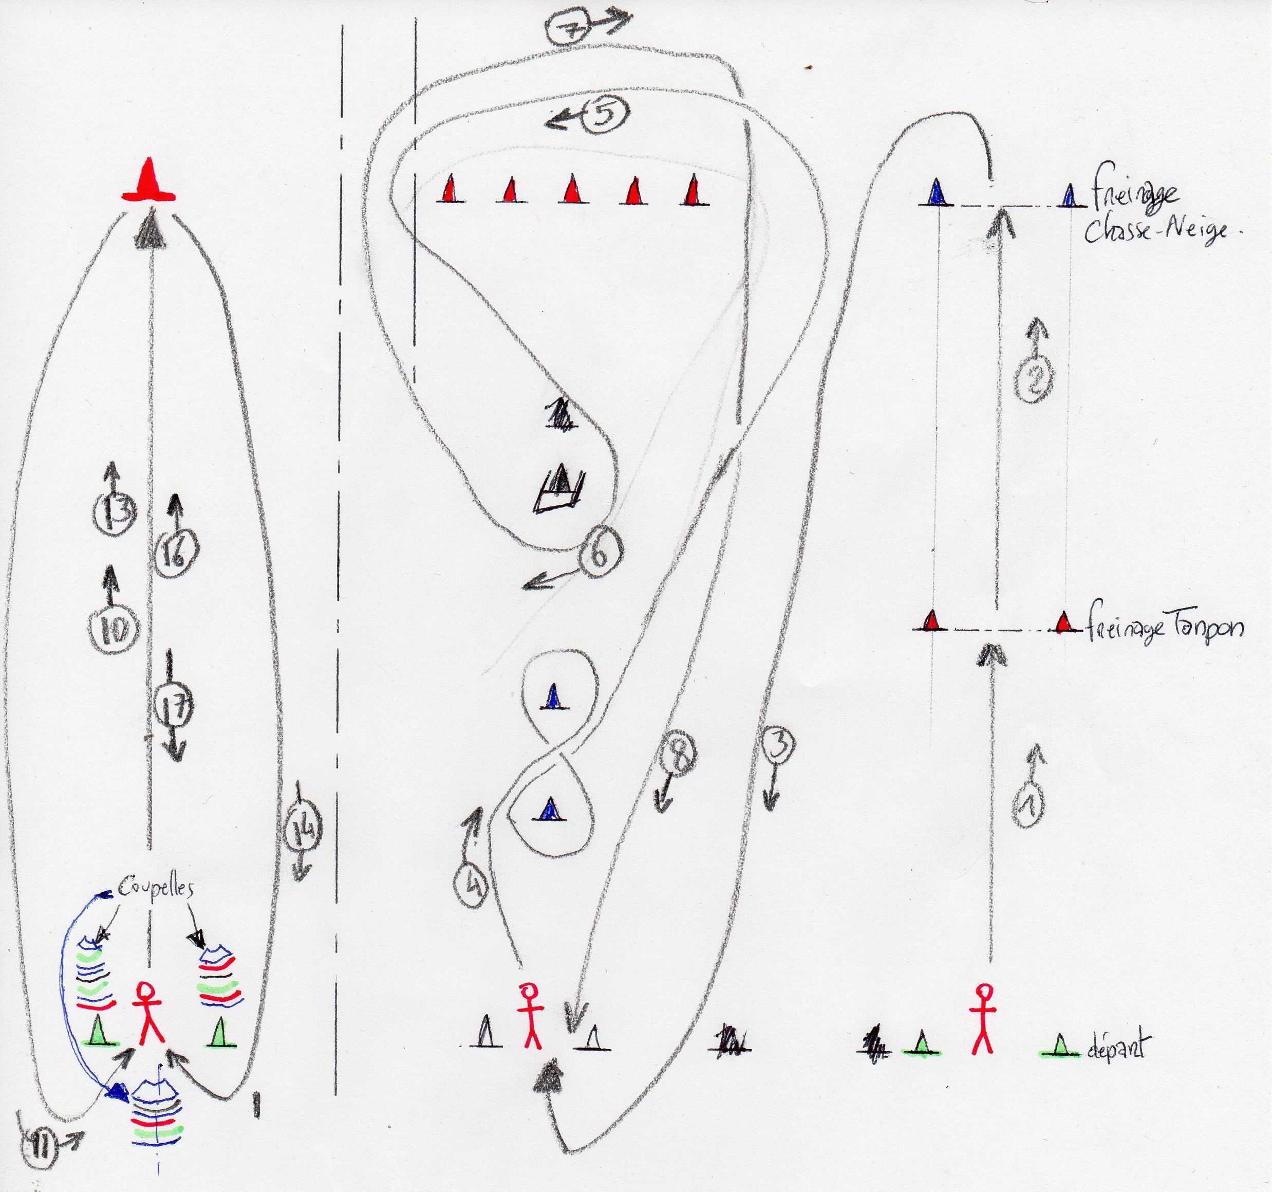

Consignes :
- Les consignes seront expliquées aux enseignants durant le cycle d’apprentissage, avant la dernière séance.
- Parcours chronométré.

S12 (OPTIONNEL) : Franchissement d’obstacles debout et accroupi

Objectifs :
- Se diriger.
- Enjamber.
- S’accroupir.

Dispositif :

- Option 1 : matériel nécessaire : 6 à 8 coupelles et 4 jalons.

X X X X

- Option 2 : matériel nécessaire : 8 jalons, 4 connecteurs et 6 cônes à trous.

X

X X X X X
(Passage + haut que le 1er jalon) (passage + bas)

Consigne :
- Réaliser un parcours en réalisant des enjambements (passer un pied après l’autre au-dessus d’une barre) et des fléchissements (s’accroupir passer sous une barre).

Variations :
- Possibilité de mettre en place des parcours avec une difficulté progressive (ligne de sol, jalon posé par terre puis jalon attaché à 2 cônes etc).
- Jeu du limbo (objectif : passer sous une barre de plus en plus basse sans tomber ni faire tomber la barre).

Critères de réussite :
- Ne pas toucher les obstacles.

Gilbert Orsi. CPD EPS. IA 06

